“化归思想”在高中数学中的使用探究
姚艳萍，云南省玉溪第一中学，653100，
摘要：在高中数学学习中学生解题最大的障碍是不能熟练运用化归思想，导致本来已经熟练掌握的知识无法无法体现在解题过程中。本文就化归原则和影响化归的因素进行了讨论，并对如何训练学生熟练使用化归思想进行解题做了针对性的探究。
关键词：化归原则;知识的重现；问题链；解题经验；动机
化归是指把未知问题转化为熟悉的可以在现有知识范围解决的问题。著名的数学家，莫斯科大学教授C.A.雅洁卡娅曾在一次向数学奥林匹克参赛者发表《什么叫解题》的演讲时提出：“解题就是把要解题转化为已经解过的题”。数学的解题过程，就是从未知向已知、从复杂到简单的化归转换过程。了解并掌握化归思想是提高我们解题能力和促进思维发展的前提。一般化归都要遵循以下原则：
1、熟悉化原则，即将陌生的问题转化为熟悉的问题；
2、简单化原则，即将复杂问题转化为简单问题；
3、直观化原则，即将抽象总是具体化。
怎么才能熟练的掌握化归思想呢，主要要抓住以下环节：
- 知识的重现。
化归就是把未知的问题，转化为已知知识，已知知识是化归的基础。如果知识无法重现，就失去了化归的工具和目标，谈不上什么化归了。
例1：
求函数$y=\frac{x^{3}+x}{x^{4}+3x^{2}+1}$的最大值。
本题解法是：显然分母是大于0的，分子是$x$的奇数次方。因为是求最大值，所以只要考虑$x>0$的情况
先分子分母同时除以$x^{2}$变为$y=\frac{x+\frac{1}{x}}{x+3+\frac{1}{x^{2}}}$
利用，把分母进行配方成$y=\frac{x+\frac{1}{x}}{{\left(x+\frac{1}{x}\right)}^{2}+1}$
换元令$t=x+\frac{1}{x}$，$t≥2$ ， $y=\frac{t}{t^{2}+1}$
分子分母同时除以$t$， $y=\frac{1}{t+\frac{1}{t}}$
使用基本不等式，$y=\frac{1}{t+\frac{1}{t}}≤\frac{1}{2\sqrt{t⋅\frac{1}{t}}}=\frac{1}{2}$ 当$t=\frac{1}{t},t=1$ 等号成立
但是$t≥2$，所以当$t=2$，$y_{\text{max}}=\frac{2}{5}$
本题主要利用指数的运算性质化归成基本不等式问题。没有很复杂的运算。但是因为指数运算是高一上学期的内容，时间比较长，重现困难，影响解题得分率。所以知识重现的准确快速是解题的重要保证。知识的良好保持是保证知识重现的首要条件，按照艾宾浩斯遗忘曲线，学习新知识的第一天会忘记70%，我们就要按照规律及时指导学生进行复习。利用复习来保持知识的记忆。
O
B
D
C
y
x
1
1
A
2
二．建立问题链，锻炼思维的深度和广度。
我们用问题链的形式来讨论思维的过程。
例2：如图，矩形ABCD的三个顶点A、B、C分别在函数
，，的图象上，且矩形
的边分别平行于两坐标轴. 若点A的纵坐标为2，则
点D的坐标为 .
这条题目可以看做如下的问题链：
- 判断在$A$点上，$B$点在上，$C$在上。
- 由A点的纵坐标求出A点纵横坐标即D点横坐标。
- 由A点纵坐标求出B点横坐标，有B点横坐标求出C点纵坐标。
- 得到D点的坐标。
这些问题都可以用所学知识容易解出来。四个问题环环相扣，前一个问题是解决后一个问题的关键。问题链是未知问题到已知问题的桥梁。问题链主要有下面几种：
（一）以所求问题为开端建立的问题链。
这类问题特点是，已知条件与所求的关系很清，没有不熟悉的知识。可以从题设出发，使用分析法找到问题链的开端。这是最基本最常用的的建立问题链的方法，在基础题和一般的中档题中出现的最多。考查的就是平时知识的掌握情况，基础是否牢固。
（二）以已知条件的化归为开端的问题链。
有的题目已知条件和所求问题的关系并不明显。化归的重点就是已知条件和所求问题的关系。看下面一题
例3： 已知实数$a≠0$，函数$f(x)=\begin{aligned}\left\{2x+a,x<1 | \right.\end{aligned}$，若$f(1−a)=f(1+a)$，则a的值为?
本题最常见的错误是误认为，但是对称轴无法解决这道题目。
经过观察可以得到$f(1−a)=f(1+a)$其实是告诉我们，这才是问题链的开端。建立如下问题链：
1、判断$f(1−a)=f(1+a)$的隐藏条件。
2、对。
3、，舍去
最后可以得到答案
把已知条件一步一步的化归到所求问题是很多中档题和难题的解题方法。除了考查基础知识外，还考查了学生的思维能力。
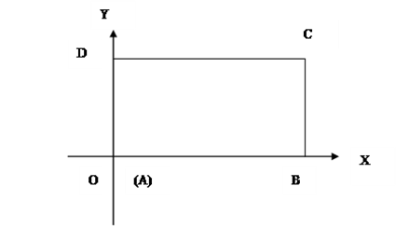
（三）以图形的变化为开端建立的问题链。

例4：在平面直角坐标系中，已知矩形ABCD的长为2，宽为1，AB、AD边分别在x轴、y轴的正半轴上，A点与坐标原点重合（如图）．将矩形折叠，使A点落在线段DC上．
（I）若折痕所在直线的斜率为k，试求折痕所在直线的方程；
（II）求折痕长的最大值；．

第一问的问题链如下
- 折痕的性质是过A和A的对称点的中垂线。
- ，求折痕的方程
- ，求A点和A的对称点的中垂线即折痕方程。
解：设折横所在直线的斜率为
①当k=0时，此时A点与D点重合，折痕所在的直线方程y=
②当k≠0时，将矩形折叠后A点落在线段DC上的点记为G（a，1），
所以A与G关于折痕所在的直线对称，
有
故G点坐标为G（-k，1），
从而折痕所在的直线与OG的交点坐标
（线段OG的中点）为M
折痕所在的直线方程
由①②得折痕所在的直线方程为：y=++
由（1）（2）得折痕所在的直线方程为：
第二问的问题链的开始是要判断在所给范围呢折痕与矩形四边的位置关系。下面四个图，是折痕的临界位置。从图（1）到图（4）按照对称点从D到C运动的顺序，直线PN表示折痕。
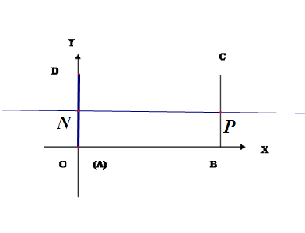
图（1）
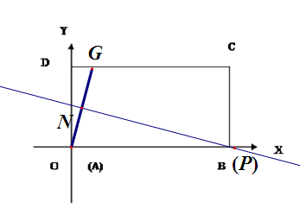
图（2）
图（1）
图（1）
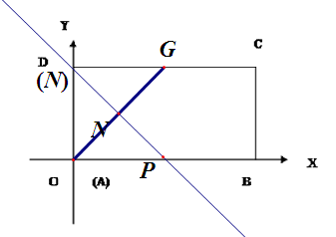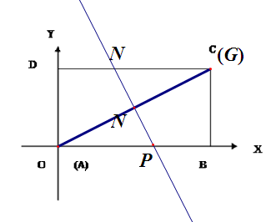
图（3）

图（4）

G点由图（1）到图（2）运动过程中N点OD上，P点在BC上。
G点由图（2）到图（3）运动过程中N点OD上，P在OB上。
G点由图（3）到图（4）运动过程中，N在DC上，P在OB上。
所以，问题链建立如下。
- 根据折痕与矩形的位置关系判断折痕斜率的范围，求出各个临界位置的斜率。
- 根据的不同范围求出P、N点的坐标。
- 根据两点间的距离公式建立方程。
- 按斜率范围求出折痕的长度范围。
（II）折痕所在的直线与坐标轴的交点坐标为$N(0,\frac{k^{2}+1}{2}),P(−\frac{k^{2}+1}{2k},0)$
解得； 解得
当A与D重合时，k=－2
（1）当时，直线交BC于
.
（2）当时，
$$y^{}=\frac{3(k^{2}+1)^{2}⋅2k⋅4k^{2}−(k^{2}+1)^{3}⋅8k}{\text{16}k^{4}}$$
令$y^{}=0$解得$k=−\frac{\sqrt{2}}{2}$, 此时
∴
（3）当时，直线交DC于
所以折痕的长度的最大值为．

三、解题经验
数学题目千变万化，像大海一样浩瀚无穷，把每道题目都做一遍是不可能事件。但是这些题目的化归方法是很有限的，是经过练习能够掌握的。一般高中生需要掌握的化归方法有:把多元化为一元 把高次化为低次，把分式化为整式，把无理转化为有理，把空间到平面，把代数化为几何。这些化归方法每一个都有自己内涵和外延和独特的需要注意的地方，大量的练习我们才能熟练的掌握使用它们。因此解题经验越丰富，对于未知知识的选择化归方法越快，越准确。所以解题经验对于学生至关重要。
单纯的做题并不能积累解题经验，必需要有个知识经验内化的过程。首先做题时要建立问题链，理清思路，把解决每个问题的注意点要认真的回忆一遍。再根据问题链写下过程，同时还要注意对错题的处理和分析，对经验的分析。

